Міністерство освіти і науки України
Національний технічний університет України
«Київський політехнічний інститут імені Ігоря Сікорського»
Факультет інформатики та обчислювальної техніки
Кафедра обчислювальної техніки

Лабораторна робота №3
із дисципліни
“Основи розробки ПЗ на платформі Java”

Виконав: Перевірила:
студент групи ІМ-43 лектор Дифучина О.Ю
Калєнченко Михайло Олександрович Оцінка:
Номер у списку групи: 2 Дата перевірки:

Київ 2026
Мета роботи: Розробка колекцій з використанням Collection Framework.
Використання інтерфейсів, лямбда-виразів та посилань на методи при обробці колекцій.

Завдання до роботи:
1. Розробити клас, в якому агрегуються об’єкти класу, розробленого на
лабораторній роботі 2, у вигляді колекції інтерфейсного типу Collection. В
цьому класі розробити методи, які надають можливість (30 балів):
- відшукувати об’єкт, який відповідає заданим вимогам;
- створювати колекцію, яка містить тільки унікальні елементи;
- порівнювати об’єкти за різними критеріями якості;
- виконувати операцію фільтрації об’єктів за заданою ознакою,
- виконувати визначення середнього значення кількісної ознаки об’єкта.

2. Розробити метод для сортування об’єктів за вибраним критерієм якості,
використовуючи різні способи: 1) з анонімним класом, 2) з лямбда-виразом, 3) з посиланням на методи. Зробити висновки про переваги кожного способу
(20 балів).
3. Розробити клас, в якому агрегуються об’єкти класу, розробленого на
лабораторній роботі 2, у вигляді колекції інтерфейсного типу Map. В цьому
класі розробити методи, які надають можливість (30 балів):
- фільтрувати об’єкти колекції за вибраною ознакою,
- видаляти з колекції об’єкти, які не відповідають заданому критерію,
- визначати для колекції суму (або іншу операцію reduction) заданої
кількісної ознаки.
4. Розробити метод для сортування об’єктів послідовно за кількома
вибраними ознаками, використовуючи різні способи: 1) з анонімним класом, 2)
з лямбда-виразом, 3) з посиланням на методи. Зробити висновки про переваги
кожного способу (20 балів).

Лістинг програми:

Car.java
import java.util.Objects;
public class Car implements Comparable<Car> {
private final String manufacturer;
private final String model;
private String color;
private double tankCapacity;
private int producingYear;
public Car(String manufacturer, String model, String color, double tankCapacity, int producingYear) {
this.manufacturer = manufacturer;
this.model = model;
this.color = color;
this.tankCapacity = tankCapacity;
this.producingYear = producingYear;
}
public String getManufacturer() { return manufacturer; }
public String getModel() { return model; }
public String getColor() { return color; }
public double getTankCapacity() { return tankCapacity; }
public int getProducingYear() { return producingYear; }
@Override
public int compareTo(Car other) {
return Integer.compare(this.producingYear, other.producingYear);
}
@Override
public String toString() {
return String.format("%s %s (%d), Color: %s, Tank: %.1fL",
manufacturer, model, producingYear, color, tankCapacity);
}
@Override
public boolean equals(Object o) {
if (this == o) return true;
if (o == null || getClass() != o.getClass()) return false;
Car car = (Car) o;
return Double.compare(car.tankCapacity, tankCapacity) == 0 &&
producingYear == car.producingYear &&
Objects.equals(manufacturer, car.manufacturer) &&
Objects.equals(model, car.model) &&
Objects.equals(color, car.color);
}
@Override
public int hashCode() {
return Objects.hash(manufacturer, model, color, tankCapacity, producingYear);
}
}

CollectionManager.java
import java.util.*;
import java.util.stream.Collectors;
public class CollectionManager {
private Collection<Car> cars;
public CollectionManager(Collection<Car> cars) {
this.cars = cars;
}
public Car findCarByModel(String model) {
return cars.stream()
.filter(car -> car.getModel().equalsIgnoreCase(model))
.findFirst()
.orElse(null);
}
public Set<Car> getUniqueCars() {
return new HashSet<>(cars);
}
public List<Car> filterCarsNewerThan(int year) {
return cars.stream()
.filter(car -> car.getProducingYear() > year)
.collect(Collectors.toList());
}
public double calculateAverageTankCapacity() {
return cars.stream()
.mapToDouble(Car::getTankCapacity)
.average()
.orElse(0.0);
}
public void sortByTankCapacityAnonymous() {
List<Car> list = new ArrayList<>(cars);
list.sort(new Comparator<Car>() {
@Override
public int compare(Car c1, Car c2) {
return Double.compare(c1.getTankCapacity(), c2.getTankCapacity());
}
});
this.cars = list;
}
public void sortByTankCapacityLambda() {
List<Car> list = new ArrayList<>(cars);
list.sort((c1, c2) -> Double.compare(c1.getTankCapacity(), c2.getTankCapacity()));
this.cars = list;
}
public void sortByTankCapacityMethodRef() {
List<Car> list = new ArrayList<>(cars);
list.sort(Comparator.comparingDouble(Car::getTankCapacity));
this.cars = list;
}
public void printCars() {
cars.forEach(System.out::println);
}
}

MapManager.java
import java.util.*;
import java.util.stream.Collectors;
public class MapManager {
private Map<String, Car> carMap;
public MapManager(Map<String, Car> carMap) {
this.carMap = carMap;
}
public Map<String, Car> filterByManufacturer(String manufacturer) {
return carMap.entrySet().stream()
.filter(entry -> entry.getValue().getManufacturer().equalsIgnoreCase(manufacturer))
.collect(Collectors.toMap(Map.Entry::getKey, Map.Entry::getValue));
}
public void removeCarsOlderThan(int year) {
carMap.values().removeIf(car -> car.getProducingYear() < year);
}
public double calculateTotalTankCapacity() {
return carMap.values().stream()
.mapToDouble(Car::getTankCapacity)
.sum();
}
public List<Car> getSortedValuesMultipleCriteria() {
List<Car> list = new ArrayList<>(carMap.values());
Comparator<Car> anonymousChain = new Comparator<Car>() {
@Override
public int compare(Car c1, Car c2) {
int manCompare = c1.getManufacturer().compareTo(c2.getManufacturer());
if (manCompare == 0) {
return Integer.compare(c1.getProducingYear(), c2.getProducingYear());
}
return manCompare;
}
};
Comparator<Car> lambdaChain = (c1, c2) -> {
int manCompare = c1.getManufacturer().compareTo(c2.getManufacturer());
return (manCompare != 0) ? manCompare : Integer.compare(c1.getProducingYear(), c2.getProducingYear());
};
Comparator<Car> methodRefChain = Comparator.comparing(Car::getManufacturer)
.thenComparingInt(Car::getProducingYear);
list.sort(methodRefChain);
return list;
}
public void printMap() {
carMap.forEach((key, car) -> System.out.println("Key: " + key + " -> " + car));
}
}

Main.java
import java.util.*;
public class Main {
public static void main(String[] args) {
Car car1 = new Car("Ford", "Focus", "Blue", 55.0, 2013);
Car car2 = new Car("Toyota", "Prius", "Yellow", 45.0, 2018);
Car car3 = new Car("Toyota", "Prius", "Yellow", 45.0, 2018);
Car car4 = new Car("Lotus", "Omega", "Red", 100.0, 1997);
List<Car> carList = new ArrayList<>(Arrays.asList(car1, car2, car3, car4));
System.out.println("COLLECTION MANAGER");
CollectionManager collectionManager = new CollectionManager(carList);
System.out.println("Average tank capacity: " + collectionManager.calculateAverageTankCapacity() + " L");
System.out.println("\nUnique cars:");
collectionManager.getUniqueCars().forEach(System.out::println);
System.out.println("\nSort by tank capacity:");
collectionManager.sortByTankCapacityMethodRef();
collectionManager.printCars();
System.out.println("\nMAP MANAGER");
Map<String, Car> carMap = new HashMap<>();
carMap.put("AA1111AA", car1);
carMap.put("BB2222BB", car2);
carMap.put("CC3333CC", new Car("Toyota", "Camry", "Black", 60.0, 2021));
carMap.put("DD4444DD", car4);
MapManager mapManager = new MapManager(carMap);
System.out.println("Total tank capacity: " + mapManager.calculateTotalTankCapacity() + " L");
System.out.println("\nDelete cars older than 2000:");
mapManager.removeCarsOlderThan(2000);
mapManager.printMap();
System.out.println("\nSequential sort by manufacturer, then by year:");
List<Car> sortedMultiple = mapManager.getSortedValuesMultipleCriteria();
sortedMultiple.forEach(System.out::println);
}
}

Скриншоти тестування:

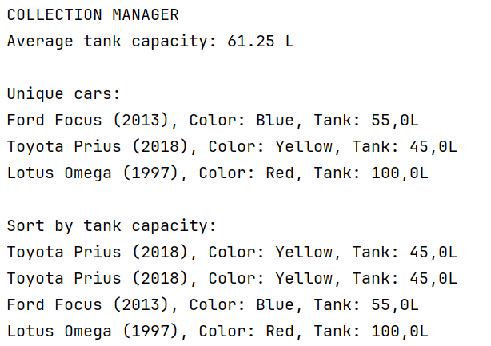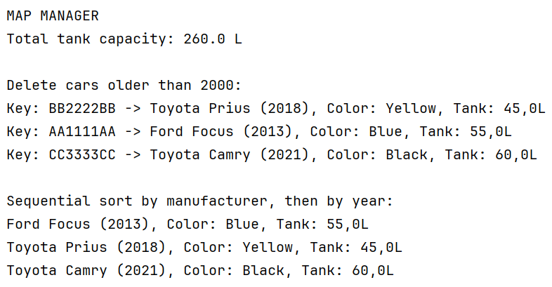
Висновки:
У цій лабораторній роботі я застосував Java Collection Framework та базові інструменти функціонального програмування. Я згрупував об'єкти автомобілів за допомогою List, Set та Map. Щоб HashSet коректно відсіював дублікати, а HashMap правильно працював із ключами, у базовому класі Car я перевизначив методи equals() та hashCode().

Для фільтрації авто та математичних підрахунків я використав стріми. Це дозволило відмовитися від ручного перебору масивів через цикли for і зробити код набагато коротшим.
Я реалізував сортування за одним і кількома критеріями трьома способами і порівняв їх:

- Анонімні класи - робочий, але застарілий підхід. Він перевантажує програму великою кількістю службового коду.
- Лямбда-вирази - значно скорочують запис, оскільки компілятор сам розуміє типи даних.
- Посилання на методи - виявилися найзручнішим варіантом. Вони дозволяють сортувати об'єкти послідовно за кількома полями у вигляді короткого ланцюжка, який легко читається.

Перехід від звичайних масивів і циклів до колекцій, Stream API та посилань на методи робить код програми більш компактним, зрозумілим і гнучким для подальших змін.

